LAPORAN PRAKTIKUM INTERNET OF THINGS (IoT)
Fakultas Vokasi, Universitas Brawijaya

Praktik Simulasi Relay, Button & LED

Eunike Febianti
Fakultas Vokasi, Universitas Brawijaya
eunikefebianti93@gmail.com

Abstract (Abstrak)

- Introduction (Pendahuluan)
  - Latar Belakang
Internet of Things (IoT) memungkinkan perangkat fisik untuk saling terhubung dan berbagi data melalui internet. Untuk membuat sistem ini berguna secara praktis, diperlukan antarmuka visual berupa dashboard yang dapat diakses melalui web. Salah satu perangkat yang mendukung sistem ini adalah ESP32, sebuah mikrokontroler dengan konektivitas WiFi dan Bluetooth. Sebelum membangun dashboard, koneksi antara ESP32 dan jaringan harus diuji. Koneksi yang berhasil akan memungkinkan pengiriman data sensor dari ESP32 ke web server untuk divisualisasikan secara real-time melalui tampilan dashboard.

  - Tujuan Eksperimen
1. Menguji koneksi ke jaringan WiFi.
2. Mempersiapkan perangkat agar dapat mengirim data ke antarmuka web.
3. Menyediakan dasar pengembangan tampilan dashboard IoT berbasis web.

- Methodology (Metodologi)
2.1 Tools & Materials (Alat dan Bahan)
- Laptop
- Visual Studio Code
- Wokwi Simulator
- Koneksi internet

2.2 Implementation Steps (Langkah Implementasi)
Buka folder laravel bab 12 kemarin pada VS Code, kemudian jalankan kode berikut di terminal :
composer require maatwebsite/excel
php artisan make:controller GraphController
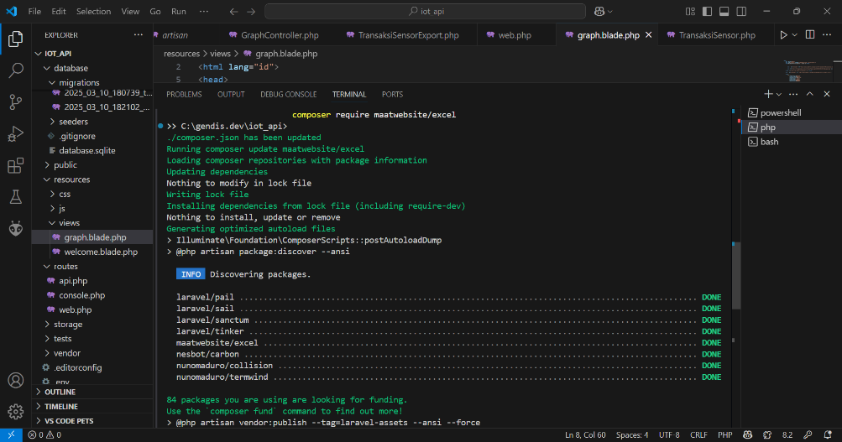

Kemudian buat file GraphController dengan kode program sebagai berikut :
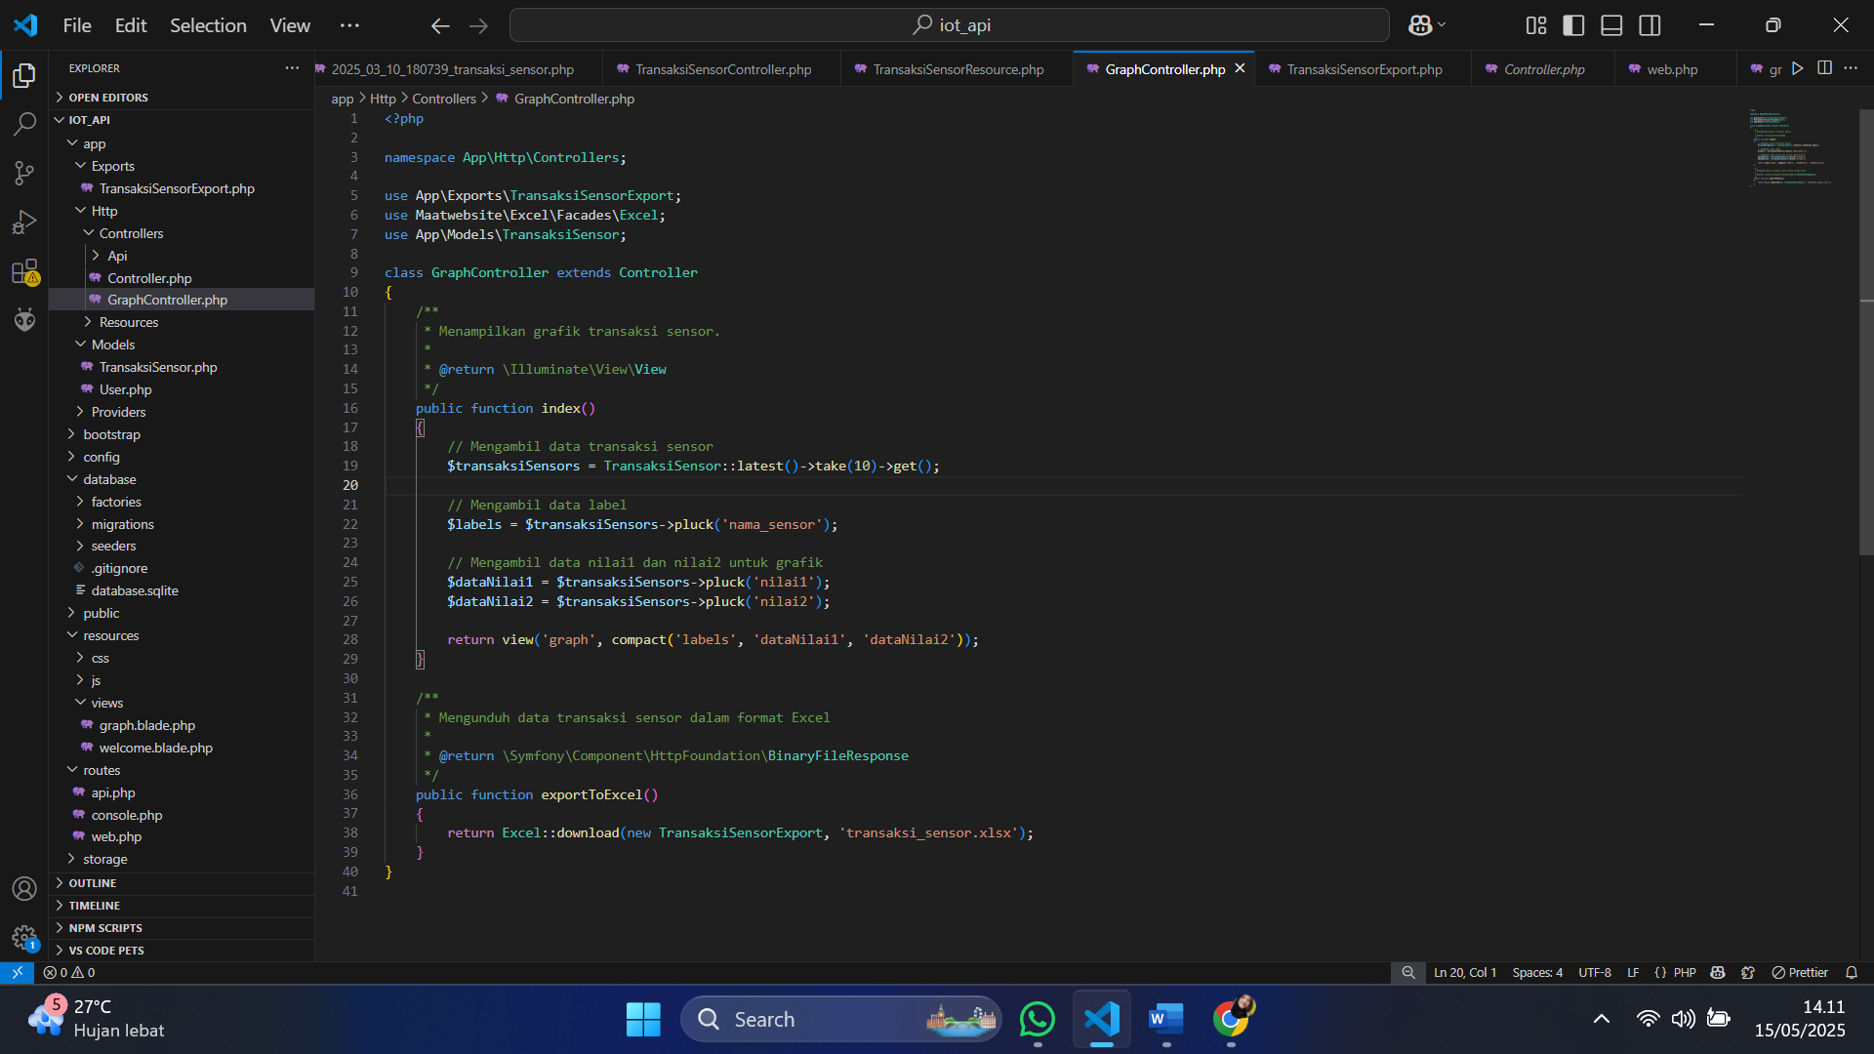

Setelah itu, jalankan perintah ini pada terminal :
php artisan make:export TransaksiSensorExport --model=TransaksiSensor

Tambahkan code berikut pada file TransaksiSensorExport :
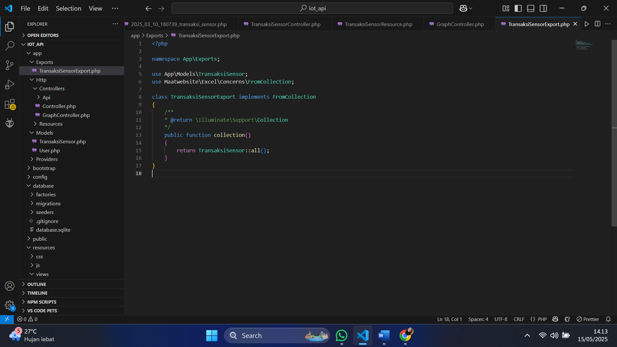

Buat file graph.blade.php pada folder resouces/views dan tambahkan code berikut:
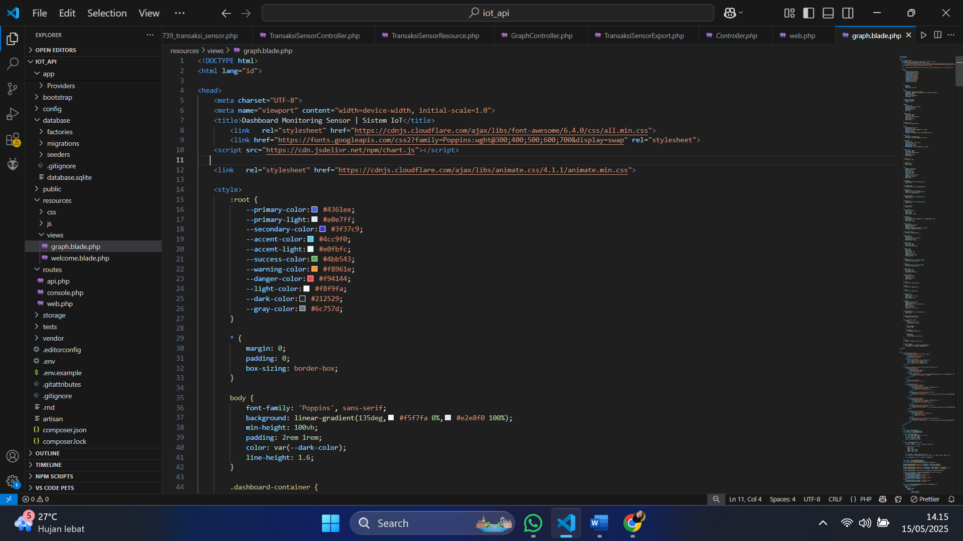

Jalankan program dengan perintah php artisan serve
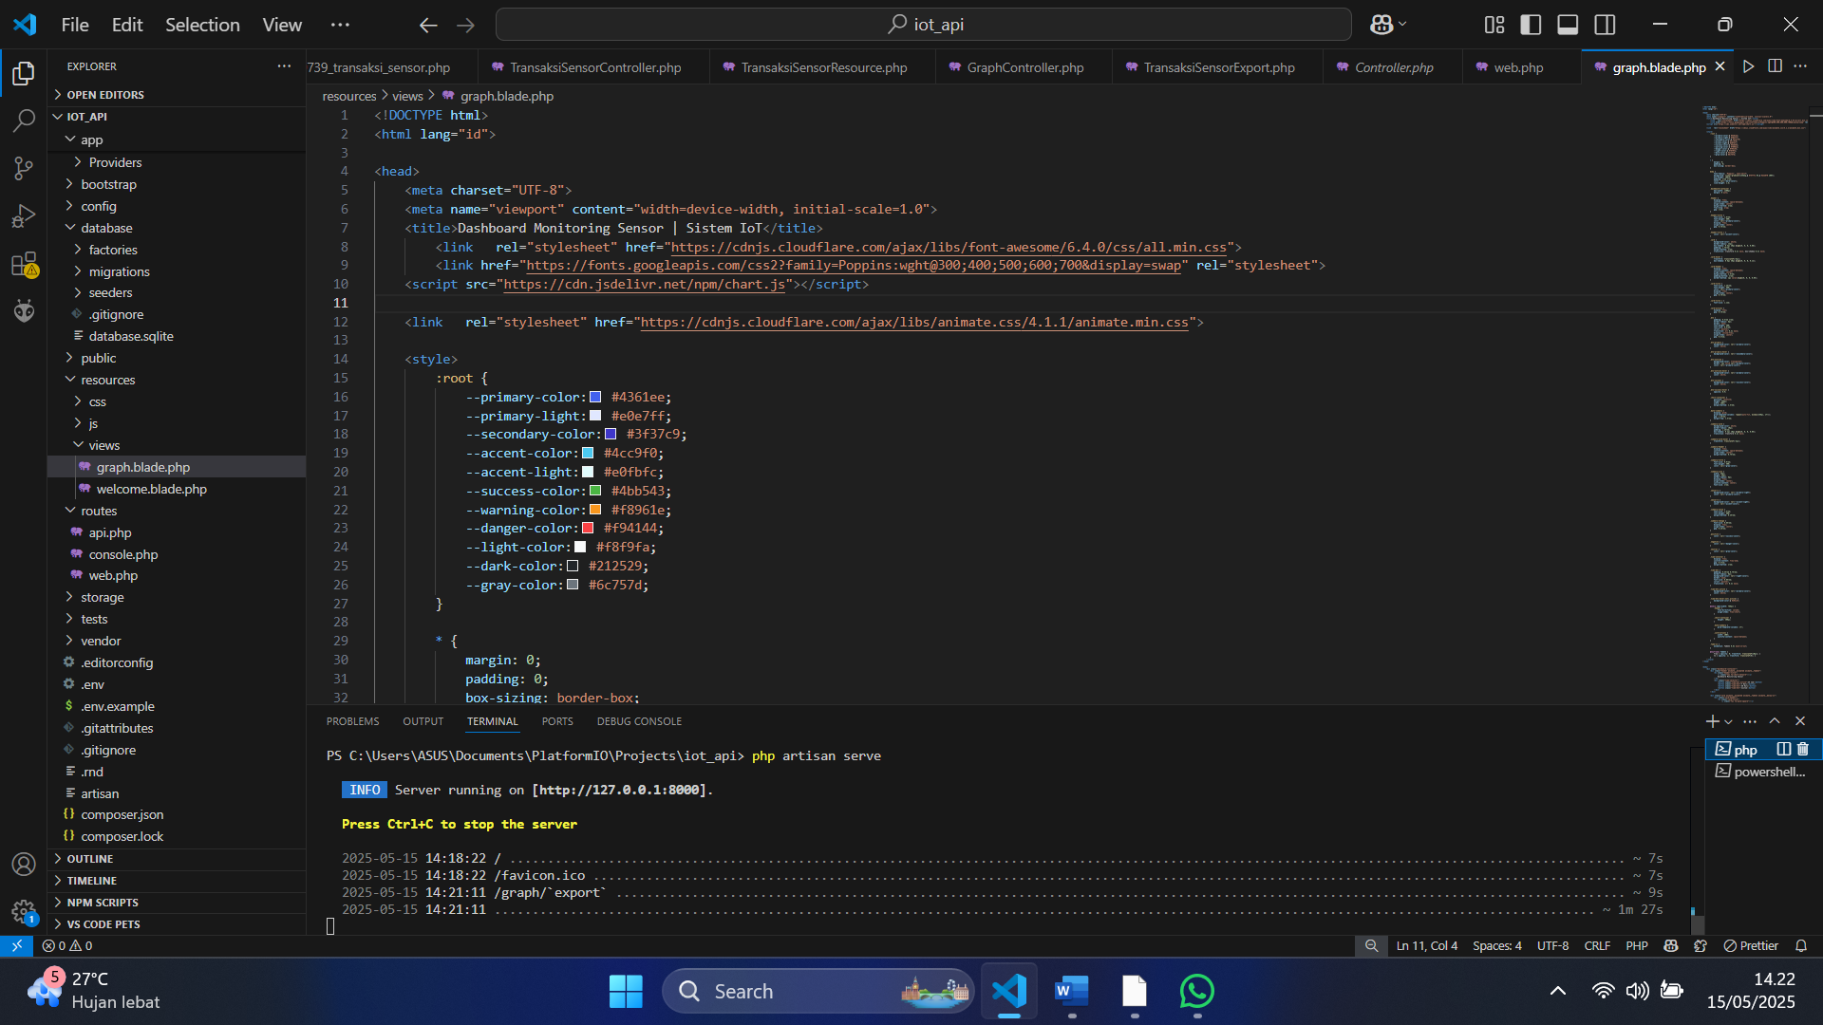

- Results and Discussion (Hasil dan Pembahasan)
3.1 Experimental Results (Hasil Eksperimen)
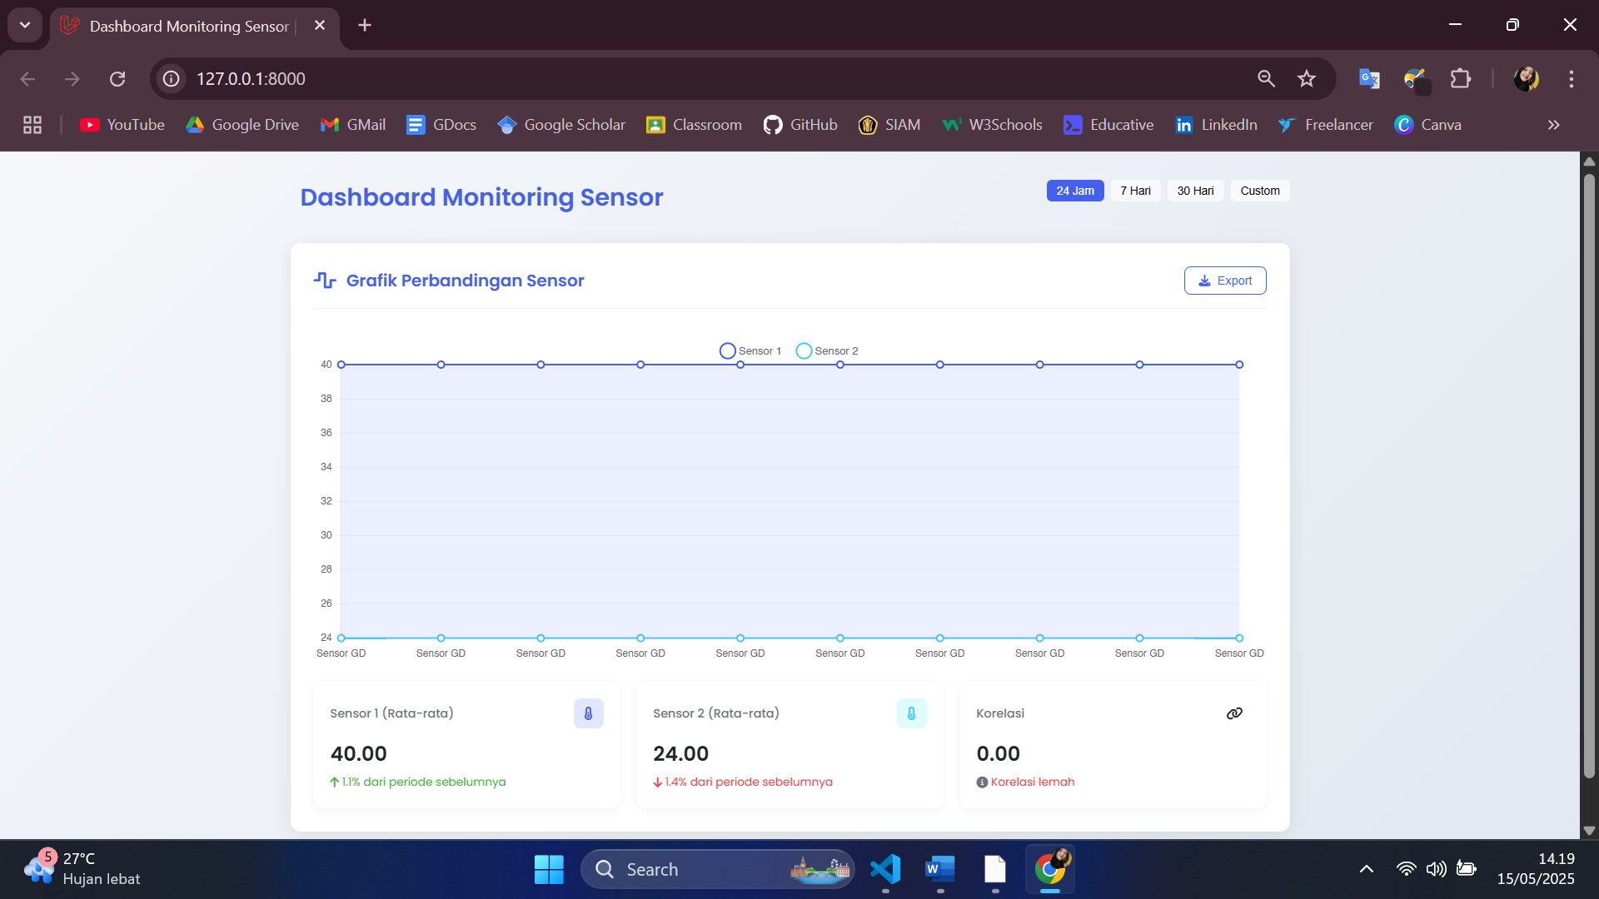

- Appendix (Lampiran, jika diperlukan)

